ANEXO IV – TERMO DE OUTORGA E ACEITAÇÃO
Edital nº 21/2019: Auxílio Acessibilidade e Inclusão

Eu, ____________________________________________________________________, nº de Matrícula _________________________, na condição de estudante solicitante do Auxílio Acessibilidade e Inclusão, submetido ao Edital Prosis 21/2019 – Auxílio Acessibilidade e Inclusão, declaro ter acordo com os termos previstos no referido Edital. Declaro, também, a veracidade dos documentos entregues, bem como me comprometo com a prestação de contas que comprove a aquisição do(s) item(ns) descritos no Formulário de Solicitação do Auxílio, caso obtenha o incentivo financeiro da Universidade Federal do Sul da Bahia.
E-mail: _____________________________ Tel.: ________________________________
DADOS BANCÁRIOS
Número do CPF: _________________________ Banco: ________________________________
Agência: ____________ Dígito: _____ Operação: _______
Conta Corrente: __________________ Dígito: _____
EXTRATO BANCÁRIO ATUAL
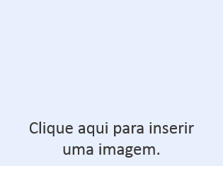

__________________, ______de _____________de 2019.

_________________________________________________
Assinatura da/o estudante

